院、系领导  审批并签名 |  | A卷

广州大学2019-2020 学年第 二 学期考试卷
课程 水力学 考试形式（闭卷，考试）
一、（10分，每题2分）判断题
1. 流动状态下液体抵抗剪切变形速率能力的度量称为液体的粘滞性。 （ ）
2. 紊流的断面流速分布规律符合抛物线分布。 （ ）
3. 矩形断面明渠水力最佳断面的宽深比β等于3 （ ）
4. 已知水流的沿程水力摩擦系数 只与边界粗糙度有关，可判断该水流属于紊流光滑区。 （ ）

5. 水泵的扬程是指水泵提水高度。 （ ）

二、（25分，每题5分）名词解释
1. 绝对压强

2. 流量

3. 恒定流

4. 粘性底层

5. 有压管流

三、（5分）作图题
画出下列ABC面上的静水压强分布图
A
B
C

四、（20分）计算题
1.（10分）有一复式断面渠道，渠道底坡i=0.004，主槽底宽b₁=25m，边坡系数m₁=2.5；两侧滩地宽度相等，b₂=b₃=30m，边坡系数m₂=m₃=3.0。当h₁=4.0m，h₂=h₃=2.0m时，主槽的粗糙率n₁=0.025，滩地的粗糙率n₂=n₃=0.03。求通过运河的流量。
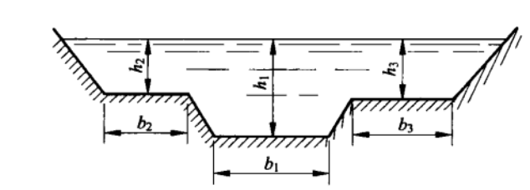
2.(10分) 一极薄的平板，在厚度分别为5cm的两种油层中以 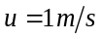 的速度运动。已知上层动力粘滞系数为下层的动力粘滞系数3倍，两油层在平板上产生的总切应力为
试求上、下油层的动力粘滞系数。

5cm
5cm
平版
u

五、简述题（40分）
1. 试描述拉格朗日法和欧拉法的区别(10分)

2. 简述测压管水头线的画法(10分)

3. 简述一元恒定总流的三大方程(10分)

4. 请简单描述这门课程中你印象最深的知识点(10分)

